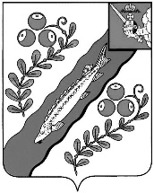

АДМИНИСТРАЦИЯ НЮКСЕНСКОГО МУНИЦИПАЛЬНОГО ОКРУГА

ВОЛОГОДСКОЙ ОБЛАСТИ

**П О С Т А Н О В Л Е Н И Е**

от 02.07.2025 № 213

с. Нюксеница

О присвоении адреса объектам адресации

Руководствуясь Правилами присвоения, изменения и аннулирования адресов, утвержденными Постановлением Правительства Российской Федерации от 19.11.2014 №1221, статьями 36,38 Устава Нюксенского муниципального округа Вологодской области,

**ПОСТАНОВЛЯЮ:**

1. Присвоить объекту адресации (здание) с кадастровым № 35:09:0302003:1072 поставленный на кадастровый учет 24 ноября 2011 года адрес: Российская Федерация, Вологодская область, Нюксенский муниципальный округ, село Нюксеница, территория Газопромышленная, строение 8.

2. Контроль за исполнением настоящего постановления возложить на Теребову М.В. начальника отдела архитектуры, градостроительства и благоустройства администрации округа

Временно исполняющий полномочия главы

Нюксенского муниципального округа А.С.Тропин